Bilderbücher, die Kindern helfen mit ihrer Trauer, um zu gehen

Trauerpastoral für Kinder – kurze Einleitung:
Das Abschiednehmen für immer ist ein persönlicher Prozess. Jeder Mensch trauert anders. Es gibt hierbei keine Richtlinie oder ein hilfreiches Allgemeinrezept. Beim Trauern wirken viele verschiedene Faktoren zusammen, die berücksichtigt werden sollten. Manchmal glauben wir, der Tod ist weit weg. Doch schon allein im Kirchenjahr werden wir zweimal mit diesem Thema konfrontiert: Ostern erzählt vom Sterben und von der Auferstehung Jesus – dem Geheimnis des Glaubens. Die Feste Allerheiligen und Allerseelen erfassen das Werden und Vergehen. Persönlich kann jeder von uns mit dem Abschiednehmen für immer täglich konfrontiert werden. Mit der Geburt beginnt auch unser eigens Sterben. Leben und Tod gehört zusammen. Wir dürfen nicht tabuisieren und Kinder davon ausschließen. Ein Verlust hinterlässt Spuren, bei jedem, egal, ob Kind oder Erwachsener.

Erwachsene können ihre Emotionen und Fragen meist durch die Vernunft, die Lebenserfahrung, das Pflichtgefühl, die Verantwortung, Gespräche usw., beantworten, verstehen und (v-) erarbeiten.
Kinder trauern ganz anders. Sie leben im Hier und Jetzt, mit dem Herzen. Sie „springen“ von einer Emotion zur nächsten und durchleben eine Achterbahn der Gefühle. Diese können sie weder verstehen, zuordnen noch verarbeiten. Guter Rat und eine haltende Hand sind hier gefragt. Ein Bilderbuch kann Fragen und Gefühle aufgreifen, die im Raum stehen, gleichzeitig aber über Bilder und Geschichten Antworten bieten und Zeit schenken und noch vieles mehr.

Wir können nicht beeinflussen, wer, wann, wo und wie stirbt. Aber wir können den trauernden Kindern die Hand reichen und das bieten, was sie brauchen.
Dazu müssen wir hinhören, hinschauen und uns auf die Ebene der Kinder begeben, um ihnen zu vermitteln: Ich bin da für dich!

Bilderbücher


Titel: Geht Sterben wieder vorbei?
Autor: Mechthild Schroeter-Rupieper; Imke Sönnichsen
Verlag: Gabriel
ISBN: 978-3-522-30564-8
Besonderheit: Echte Kinderfragen werden kindgerecht beantwortet.
Zum Inhalt: Wunderschöne Zeichnungen erzählen von Marlene, Paul und ihrem Opa. Als Opa stirbt geht den Kindern vieles durch den Kopf. Zum Glück werden ihre Fragen kindgerecht und verständlich beantwortet. Die Ereignisse rund ums Abschiednehmen: Aufbahrung, Beerdigung, Grabpflege und Trauermahl werden aus der Sicht der Kinder beschrieben. Im Anhang findet sich ein kurzer Leitfaden für Erwachsene, warum das Beantworten der Kinderfragen so wichtig ist.

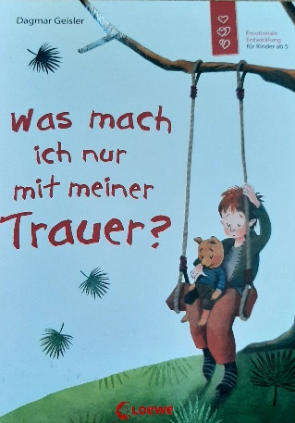
Titel: Was mach ich nur mit meiner Trauer?
Autor: Dagmar Geisler
Verlag: Loewe
ISBN: 978-3-7432-0239-9
Besonderheit: Alle Gefühle rund um die Trauer werden sehr detailliert beschrieben. Auch körperliche Symptome rund ums Traurig sein werden aufgezeigt.
Zum Inhalt: Der Kreislauf des Lebens beinhaltet leben und sterben. Dies wird schön anhand eines Jahreskreises in der Natur dargestellt. Gefühle und körperliche Symptome von Kindern UND Erwachsenen werden thematisiert. Erinnerungen werden zum Ankerpunkt, und Rituale helfen mit der Trauer, um zu gehen.

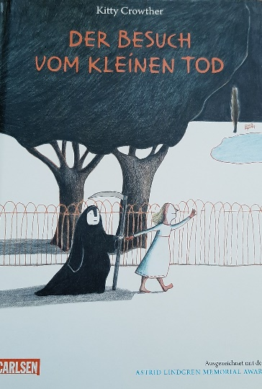
Titel: DER BESUCH VOM KLEINEN TOD
Autor: Kitty Crowther
Verlag: Carlsen
ISBN: 978-3-551-51758-6
Besonderheit: Der Tod wird als kleine Person mit Gefühlen dargestellt.
Zum Inhalt: Der kleine Tod merkt, dass sich die Menschen vor ihm fürchten, und daher ist er sehr traurig und einsam. Eines Tages holt er Elisewin – ein kleines Mädchen. Sie lächelt, als er kommt. Durch Elisewin fühlt sich der Tod lebendig und als sie dann gehen muss, ist er noch einsamer. Schließlich kehrt Elisewin als Engel zurück. Von nun an holen der kleine Tod und der Engel Elisewin Hand in Hand die Sterbenden ab.

Titel: Die Blumen der Engel
Autor: Jutta Treiber; Maria Balzejovsky
Verlag: Annette Betz
ISBN:978-3-219-11404-1

Besonderheit: Sonjas Gefühle rund um den Unfalltod ihrer Schwester stehen im Mittelpunkt. Die Zeichnungen sind sehr ausdrucksstark, bewegend und sprechen für sich. Bei jedem Bild ist ein Symbol besonders groß hervorgehoben z.B.: ein Stoppschild, Kerzen, ein Steinengel usw.…
Zum Inhalt: Sonja verliert durch einen Autounfall ihre Schwester. Plötzlich ist es innerhalb der Familie ganz anders. Sonja hat viele Fragen: Warum steht Mara nicht auf? Habt ihr mich noch lieb? Wäre es nicht besser, ich wäre statt Mara gestorben? Sonja hat das Gefühl in einem Glaskasten zu sitzen: Keiner hört sie und sie hat das Gefühl nicht mehr reden zu können. Erst das Geschenk einer alten Dame – ein kleiner Engel- lässt diesen Glaskasten zerspringen und Sonja kann endlich weinen.

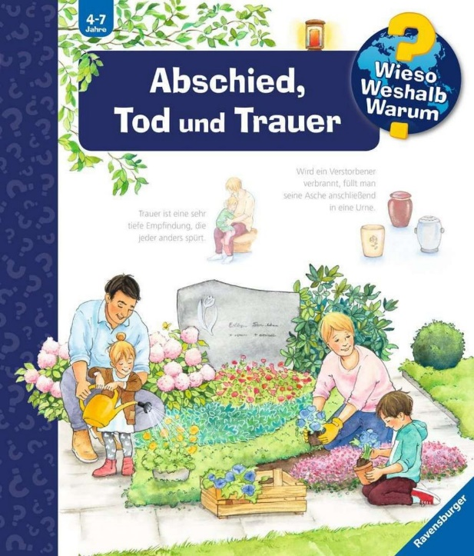
Titel: Abschied, Tod und Trauer – ein Sachbuch
Text/Illustration: Patricia Mennen; Melanie Brockamp
Verlag: Ravensburger
ISBN: 978-3-473-32956-4
Besonderheit: Es ist ein Sachbuch mit schönen Zeichnungen und kindgerechten Erklärungen. Durch das Aufklappen der Bilddetails wird das Buch noch interessanter und das Kind blickt "dahinter."
Zum Inhalt: Auf jeder Doppelseite werden einzelne Themen behandelt: Abschied, Tod, Trost, Bestattung, Beerdigung, Friedhof, unterschiedliche Bestattungen. Beim Thema: Was passiert nach dem Tod: Werden unterschiedliche Sichtweisen der Religionen kurz angeschnitten.

Titel: Hat Opa einen Anzug an?
Autor: Amelie Fried; Jacky Gleich
Verlag: Carl Hanser
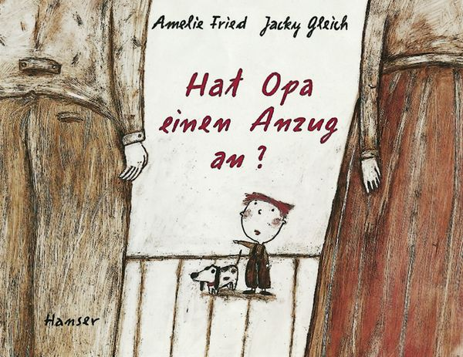
ISBN: 978-3-446-19076-4
Besonderheit: Das Buch beginnt mit der Bestattung von Brunos Opa. Die Zeichnungen sind alle samt in Braun und Beigetönen gehalten. Immer wieder beschäftigt Bruno das Thema: Seele.
Zum Inhalt: Bruno erlebt die Beerdigung seines geliebten Opas mit. Bruno hat viele Fragen, doch immer wieder wird er mit unterschiedlichen Aussagen konfrontiert. Der Bub erkennt, dass es unterschiedliche Sichtweisen gibt, dennoch alle richtig scheinen. Bruno denkt viel an den Opa, erinnert sich an Begebenheiten und vermisst ihn. Nach und nach lernt Bruno wieder glücklich zu sein, dennoch weiß er, Opa wird nie zurückkehren.

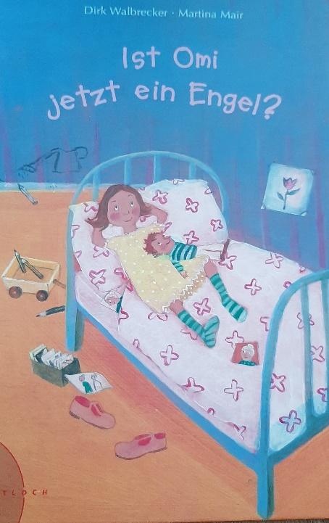
Titel: Ist Omi jetzt ein Engel?
Autor: Dirk Walbrecker; Martina Mair
Verlag: Pattloch
ISBN: 978-3-629-01348-4
Besonderheit: Ein kleines Mädchen begegnet in ihren Träumen immer wieder der verstorbenen Oma. Die Träume sind immer in besonderen Farbtönen gemalten, sodass sofort klar ist, dass es sich um einen Traum handelt.
Zum Inhalt: Miriams geliebte Oma ist gestorben. Vieles ist dem Kind unklar. Mit der „Omi-Puppe“ bespricht das Mädchen, jene Dinge, die es bewegen. Die Puppe spendet Trost und ist Anker für das Kind. Um der Oma nahe zu sein, träumt sich das Mädchen immer wieder zur geliebten Großmutter. Dadurch werden gemeinsame Erinnerungen neubelebt und Antworten gefunden. Auch der verstorbene Opa wird zum Thema. Es wird gerätselt, wo dieser nun sein könnte. Am Ende des Buches hat das Kind akzeptiert, dass die Omi zwar für immer weg ist, doch im Herzen weiterlebt.

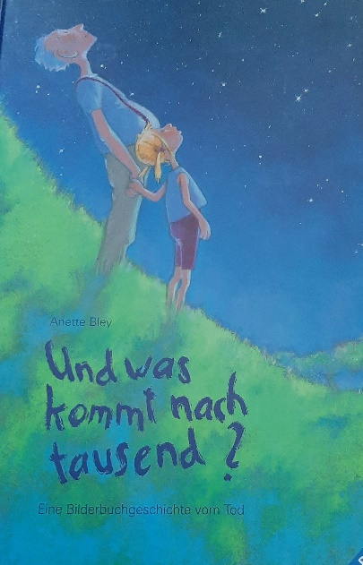
Titel: Und was kommt nach tausend?
Autor: Anette Bley
Verlag: Ravensburger
ISBN: 3-473-33070-1
Besonderheit: Ein Buch, das poetisch vom Leben erzählt und Zahlen gekonnte einbaut. Auch das Abschiednehmen und Sterben hat seinen Platz. Auch hier sind Zahlen von Bedeutung.
Zum Inhalt: Ein kleines Mädchen erlebt mit seinem Freund, einem alten Mann namens Otto viele schöne Abenteuer. Eines Tages stirbt dieser Freund und nun wird für dieses Mädchen vieles unverständlich, vor allem die Reaktion der Erwachsenen. Ganz deutlich wird gezeigt, dass Lisa anders trauert als die „Großen“. Olga, eine alte Dame, nimmt sich Zeit für Lisa und erklärt dem Mädchen auf kindgerechte Art, dass Otto immer noch da ist, obwohl er unsichtbar ist.

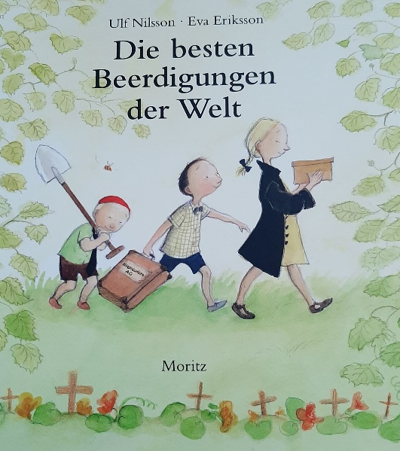
Titel: Die besten Beerdigungen der Welt
Autor: Ulf Nilsson; Eva Eriksson
Verlag: Moritz
ISBN: 978-3-89565-174-8
Besonderheit: Das Buch ist sehr ungewöhnlich. Es ist in Ichform geschrieben und erzählt auf fast schon lustige Art aus der Sicht des Kindes, das Ritual einer Beerdigung.
Zum Inhalt: Drei Kinder spielen an einem Tag „Leichenbestatter“. Im Garten suchen sie tote Tiere und begraben diese stilgerecht. Die Kinder bauen einen Sarg, buddeln ein Grab, halten eine Trauerrede und „weinen“. Die „Bestattungen“ sind immer anders, da ja jedes Tier eine andere Beerdigung braucht. Dieses Spiel dauert aber nur einen Tag, denn am nächsten Tag ist etwas anderes interessanter.

Titel: Wo die Toten zu Hause sind
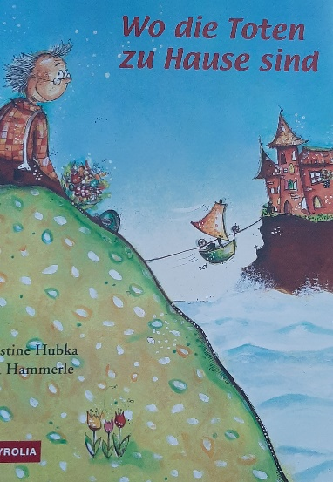
Autor: Christine Hubka, Nina Hammerle
Verlag: Tyrolia
ISBN: 978-3-7022-2512-4
Besonderheit: Fröhliche, lebensnahe Bilder stellen den neutestamentarischen Satz, den Jesus sagte:“ In meines Vaters Haus sind viele Wohnungen. Ich gehe voraus und bereite alles für euch vor,“ in den Mittelpunkt.
Zum Inhalt: In diesem Buch wird das Leben nach dem Tod mit einem Haus mit vielen Wohnung in Anlehnung ans Neues Testament verglichen. Die Menschen in den einzelnen Wohnungen sind fröhlich. Andere neutestamentarische Zeilen wurden in das Buch eingebaut und beschreiben somit, wie das Ewige Leben aussehen könnte. Im Anhang finden sich hilfreiche Informationen für Erwachsene z.B.: der Trauerweg mit seinen Stationen usw...

Titel: Als Oma ein Vogel wurde
Autor: Kristien Aertssen
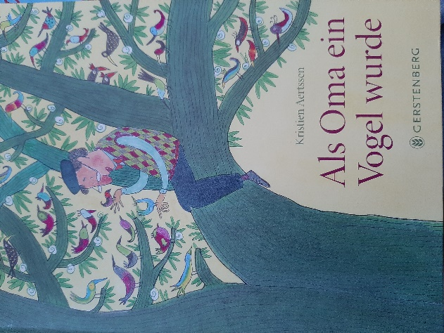
Verlag: Gerstenberg
ISBN: 978-3-8369-5349-8
Besonderheit: In diesem Buch spielen Vögel eine große Rolle. Sie stehen im Mittelpunkt, als vom Leben der Großeltern erzählt wird. Später holt ein kleiner Vogel den Großvater aus seiner Trauer.
Zum Inhalt: Merle lebt bei den Großeltern eine sehr schöne Zeit. Sie erfährt viel über Vögel und die Großmutter lernt ihr sogar das Trällern. Schließlich wird die Oma krank und stirbt. Opa versinkt in seiner Trauer und will nichts mehr hören und sehen, bis ihm ein kleiner Vogel wieder auf dem richtigen Weg bringt. Endlich hat Merle ihren geliebten Großvater wieder und beide sinnieren, ob die Großmutter nun ein Vogel ist.

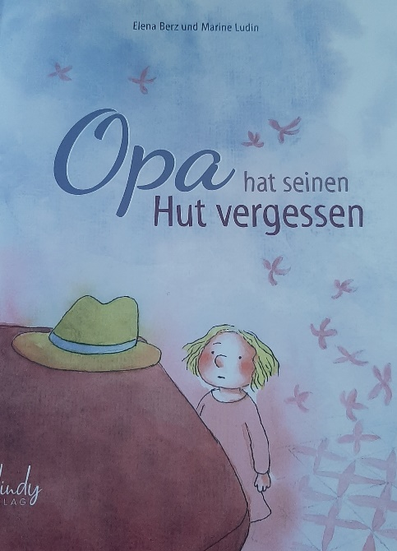
Titel: Opa hat seinen Hut vergessen
Autor: Elena Berz und Marine Ludin
Verlag: Windy Verlag
ISBN: 978-3-948417-23-9
Besonderheit: Schön verpackt in eine Geschichte werden Kinderfragen behutsam und kindgerecht beantwortet. Die Aquarellbilder mit den bunten Wolken auf jeder Seite runden das Buch ansprechend ab.
Zum Inhalt: Ida liebt ihren Großvater. Am liebsten schaukelt sie so hoch, dass Opas Hut durch die Gegend fliegt. Doch eines Tages kommt Opa nicht mehr, und Ida ist verwirrt. Papa und Johanne, Idas Patentante, beantworten all ihre Fragen rund ums Sterben sehr gern. Ida spricht auch mit ihren Freunden über den verstorbenen Opa und fragt, was die Kinder dazu denken. Schließlich legt Ida Opas Hut aufs Grab und wünscht ihm eine gute Reise.

Titel: Abschied von Opa Elefant
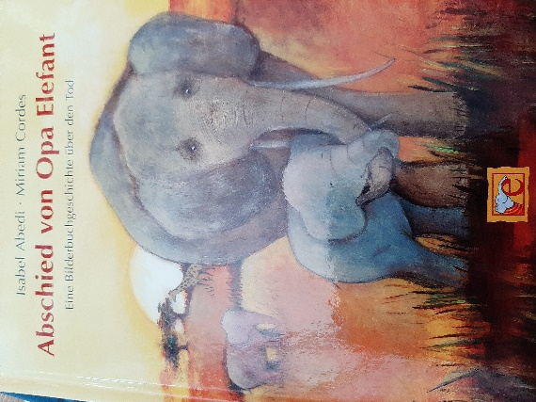
Autor: Isabel Abedi, Miriam Cordes
Verlag: Ellermann
ISBN:978-3-7707-4292-9
Besonderheit: Mithilfe eines sterbenden Elefanten und dessen Familie wird der Jenseitsglaube der einzelnen Religionen und Kulturen angesprochen und gleichwertig gegenübergestellt.
Zum Inhalt: Opa Elefant ist dem Sterben nahe und so machen sich die einzelnen Elefanten Gedanken über das Leben nach dem Tod. Himmel- und Höllenfantasien tauchen auf. Von Wiedergeburt ist die Rede. Die Verwandlung in etwas Neues wird dargestellt. Die Seele in der Ewigkeit wird angesprochen. Schließlich entdeckt Jonny, das Elefantenkind, dass es viele Antworten gibt und der Tod dennoch ein Geheimnis bleibt.

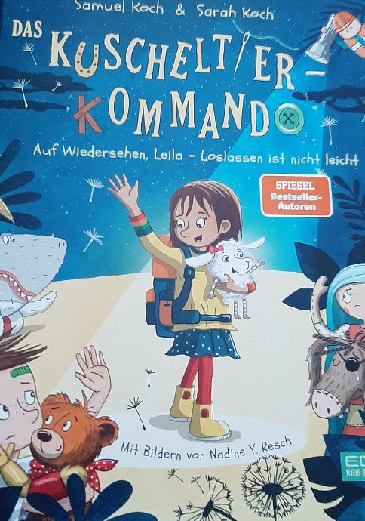
Titel: Das Kuscheltier-Kommando; Auf Wiedersehen, Leila - Loslassen ist nicht leicht
Autor: Samuel und Sarah Koch
Verlag: EDEL Kids Books
ISBN: 978-3-96129-237-0
Besonderheit: Die Kuscheltiere eines Kindes werden lebendig und erleben Verlust und dauerhaften Abschied
Zum Inhalt: Befreundete Kinder und deren Kuscheltiere spielen miteinander. Ein Kind namens Suse zieht weit weg und das Kuschellamm Leila muss mit. Der Kuschelesel Eduard kann diesen Verlust nicht verkraften und läuft weg. Alle suchen ihn und machen sich große Sorgen. Schließlich wird Eduard gefunden, stürzt aber ab. Als der Esel merkt, dass ihn seine Freunde sehr vermissen und sich große Sorgen machen, lässt er sich retten. Er erkennt, dass er Leila loslassen muss, und dass sie in den Erinnerungen immer da sein wird.

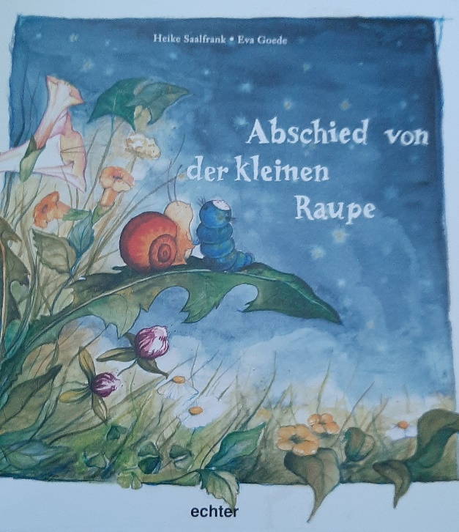
Titel: Abschied von der kleinen Raupe
Autor: Heike Saalfrank, Eva Goede
Verlag: echter
ISBN: 978-3-429-01995-2
Besonderheit: Anhand von einer Raupe wird das Leben bzw. die Verwandlung nach dem Tod erzählt.
Zum Inhalt: Eine Schnecke und eine Raupe verbindet tiefe Freundschaft. Sie sind eng miteinander verbunden und erleben viele Abenteuer. Eines Tages verabschiedet sich die Raupe Schmatz, am nächsten Morgen ist sie nicht mehr da. Schnecke Schmierle trauert, sucht Antworten und weint viel. Er findet bald neue Freunde, vermisst Schmatz aber sehr. Im Herzen hat er immer das Gefühl, dass die Freundin gar nicht so weit weg ist. Mit Schmatz ist etwas ganz Großartiges passiert, doch Schmierle wird es wohl nie erfahren.

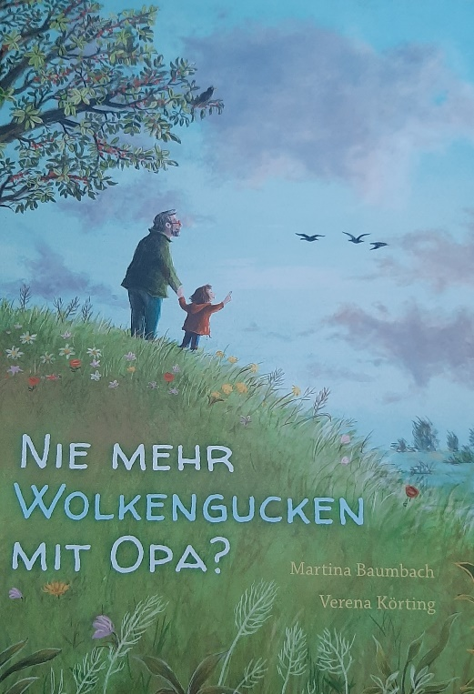
Titel: Nie mehr Wolkengucken mit Opa?
Autor: Martina Baumbach; Verena Körting
Verlag: Gabriel
ISBN: 978-3-522-30372-9
Besonderheit: Das Bilderbuch greift jede einzelne Situation eines Verlustes auf: Krankenhausbesuch, Abschiedsnachricht, Trauergefühle, Beerdigung, Friedhof, Totenmahl und das Leben, das nach dem Verlust weitergeht.
Zum Inhalt: Lilli liebt ihren Opa über alles und spielt mit ihm sehr gern im Garten. Sie gucken in den Himmel und stellen sich vor, was die einzelnen Wolken bedeuten. Schließlich wird Opa krank und stirbt. Lilli ist wütend, ratlos, verzweifelt. Zwischendurch aber auch fröhlich und guter Erinnerungen. Sie erlebt die Beerdigung mit und auch den Abschied am Grab. Im Winter ist sie sehr einsam und traurig, doch als im Frühling wieder viele Wolken am Himmel sind, kann sie zärtlich an Opa denken und mit ihrer Freundin Wolkengucken spielen.

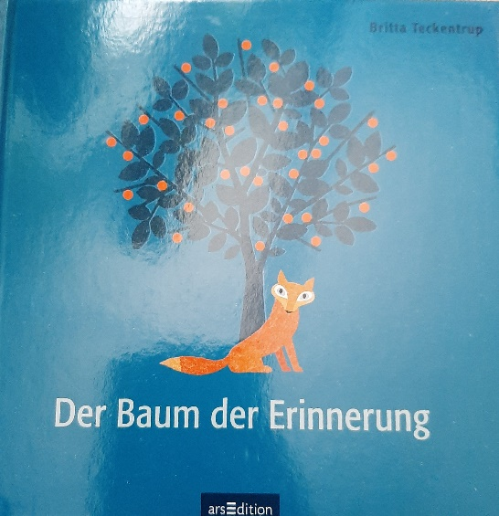
Titel: Der Baum der Erinnerung
Autor: Britta Teckentrup
Verlag: arsEdition
ISBN: 978-3-8458-0184-1
Besonderheit: Das Buch macht deutlich, dass durch die Erinnerungen der Verstorbene weiterlebt.
Zum Inhalt: Das Buch beginnt mit dem Tod des Fuchses, der friedlich einschläft. Die Waldtiere verabschieden sich vom Fuchs und nach einer Weile beginnt jeder vom Fuchs zu erzählen. Nach und nach wächst eine kleine Pflanze dort, wo der Fuchs gelegen ist. Durch jedes Wort wird das Pflänzchen stärker und größer. So lebt der Fuchs in den Herzen der Tiere weiter.

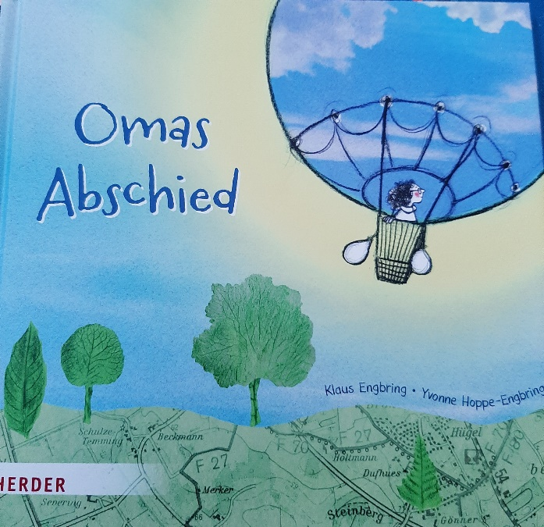
Titel: Omas Abschied
Autor: Klaus Engbring; Yvonne Hoppe-Engbring
Verlag: Herder
ISBN: 978-3-451-71578-5
Besonderheit: Gott spielt eine zentrale Rolle. Er öffnet die Tür zum Himmel, wobei der Tod zur Tür wird als Normalität erlebt wird.
Zum Inhalt: Mit dem Tod des geliebten Opas verändert sich die Oma. Die Großmutter und die Enkeltochter stellen sich bildhaft vor, wie Opa Theo jetzt im Himmel den Verkehr regelt. Mit der Zeit ist die Großmutter, oft sehr müde. Es ist wie, wenn Gott die Tür ein Stückchen aufgemacht hätte und die Oma hin und wieder durchguckt. Eines Tages schlüpft sie ganz durch und macht die Tür von der anderen Seite zu.

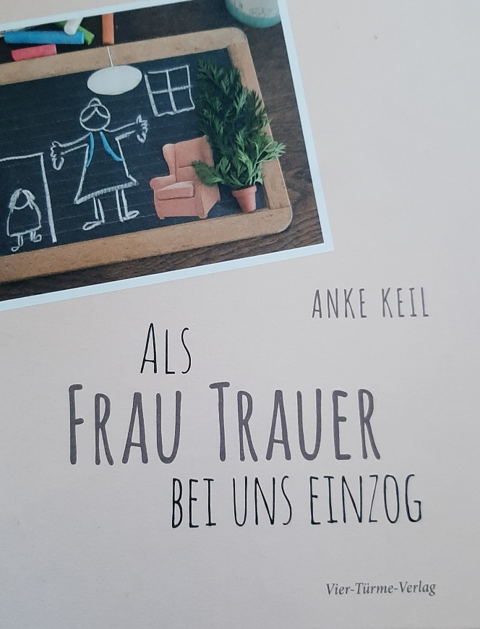
Titel: Als Frau Trauer bei uns einzog
Autor: Anke Keil
Verlag: Vier-Türme-Verlag
ISBN: 978-3-7365-0283-3
Besonderheit: Eher ein Buch für Erwachsene mit sehr viel informativen Text. Das Buch ist in Ichform geschrieben, das Gefühl Trauer wird als eine Art Gast dargestellt, der das Leben aller Menschen im Haushalt durcheinanderbringt und auf den Kopf stellt. Die Fotos haben im Zentrum immer eine Schreibtafel, die das Geschriebene auf der gegenüberliegenden Seite versinnbildlicht.
Zum Inhalt: Das Gefühl der Trauer wird personifiziert. Die unterschiedlichen Gefühle, die der ungebetene Gast auslöst, werden beschrieben. Es kommen Gedankenfetzen hinzu, die der Gast scheinbar auslöst. Ebenso zieht Frau Trauer auch noch andere Gäste an, die dann bleiben. Frau Trauer verändert das Leben, gibt auch Werkzeuge in die Hand und irgendwann geht sie auch wieder.

Titel: Überall und irgendwo
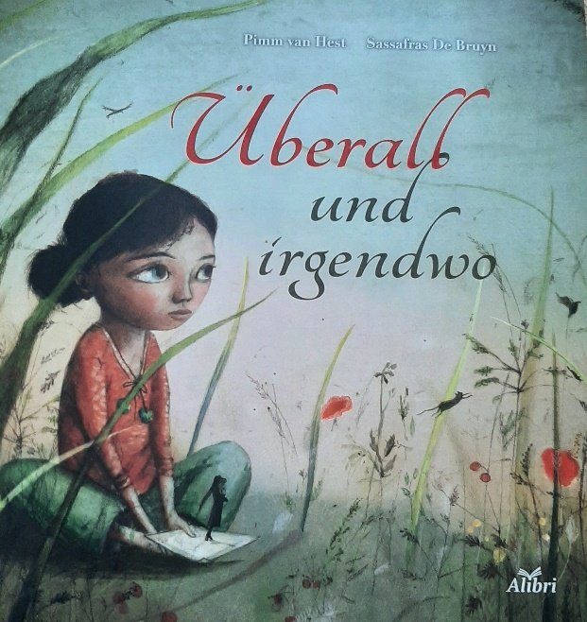
Autor: Pimm van Hest, Sassafras De Bruyn
Verlag: Alibri
ISBN: 978-3-86569-258-0
Besonderheit: Ein Kind macht sich auf die Suche nach der verstorbenen Mama und findet diese überall. Die Bilder haben viele Schattenseiten und schwarze Abschnitte. Erst beim letzten Bild, als das Kind die Suche abschließt, ist die „Dunkelheit“ verschwunden.
Zum Inhalt: Yolandas Mama ist gestorben. Das Kind vermisst die Mutter sehr und fragt die einzelnen Familienmitglieder, wo die Mama sei. Für jeden einzelnen ist Mama anders da. Julian, der kleine Bruder, gibt ihr z.B. als Antwort:“ Mama ist Bär und Bär ist Mama.“ So erhält das Kind die unterschiedlichen Sichtweisen und entdeckt, dass seine Mama eigentlich überall ist.

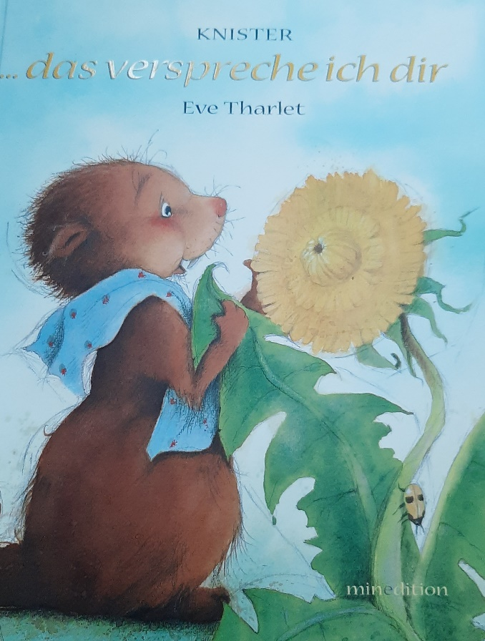
Titel: … das verspreche ich dir
Autor: Eve Tharlet
Verlag: Knister
ISBN: 978-3-86566-038-1
Besonderheit: Im Zentrum steht das Versprechen: Alles wird gut. Die Pusteblume wird zum Symbol der Wiedergeburt.
Zum Inhalt: Bruno das Murmeltier freundet sich mit dem Löwenzahn an und erlebt tolle Tage mit der Blume. Innige Freundschaft verbindet die Zwei und immer wieder überrascht ihn die Blume, weil sie sich verändert. Eines Tages ist die Blume ein riesiger, zarter Ball. Die Blume verspricht, dass alles gut wird und so pustet Bruno gegen den weißen Ball. Die Samen fliegen davon. Tief verzweifelt, enttäuscht, weint Bruno, ist wütend. Er vermisst die Blume und lebt weiter. Dennoch denkt er immer wieder an das Versprechen der Blume. Nach dem langen Winterschlaf gilt Brunos erster Gedanke der Blume und dem Versprechen und siehe da, ein Wunder ist geschehen.

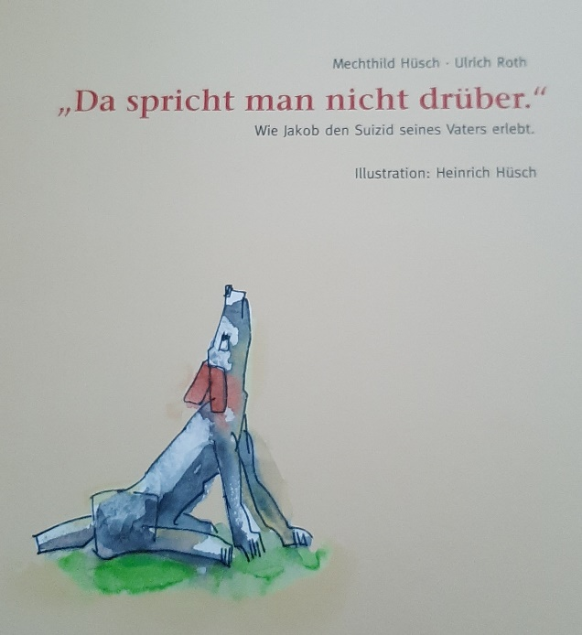
Titel: „Da spricht man nicht drüber“. – Wie Jakob den Suizid seines Vaters erlebt
Autor: Mechthild Hüsch; Ulrich Roth
Verlag: Hüsch & Hüsch
ISBN: 978-3-934794-33-7
Besonderheit: Das Buch greift die Thematik „Suizid“ eines Elternteils. Kindgerecht und lebensnah werden verschiedene Reaktionen und Emotionen eines betroffenen Kindes in Ichform erzählt. Auch die veränderte Sichtweise der katholischen Kirche wird aufgegriffen. Die einfachen und schlichten Bilder setzen den Text ins Zentrum.
Zum Inhalt: Ein Kind wird durch Zufall bei einem Telefonanruf mit den Details des väterlichen Suizids konfrontiert. Aus der Sicht des Kindes wird der Besuch der Polizei und die Reaktionen der anderen Familienmitglieder und der Nachbarn beschrieben.
Die Beerdigung erlebt das Kind als Trost, da Osterlieder
gesungen werden und die ganze Klasse anwesend ist.
Langsam kehrt wieder Alltag ein und an manchen Tagen
spricht der Bub mit Papa so, als ob er verreist wäre.


Titel: Worte an ein sterbendes Kind
Autor: Elisabeth Kübler-Ross
Verlag: Silberschnur
ISBN: 978-3-89845
Besonderheit und Inhalt: Elisabeth Kübler-Ross schreibt darin einen Brief an den 9-jährigen Dougy und beantwortet ihm darin liebevoll, kindgerecht und leicht verständlich alle Fragen, die er zum Leben und Sterben hat.

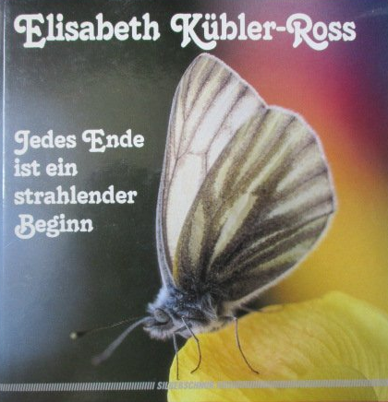
Titel: Jedes Ende ist ein strahlender Beginn
Autor: Elisabeth Kübler-Ross
Verlag: Silberschnur
ISBN: 3-923-781-66-1
Besonderheit und Inhalt: Schmetterlingsfotos und hoffnungsvolle Texte spenden Trost. Jede Seite gibt eine verständliche Antwort auf eine Frage rund um den Tod und das Leben danach. Raupe, Kokon und Schmetterling stehen symbolisch für unsere eigene Wandlung. Manche Texte laden besonders Jugendliche ein über den Tod und das Leben zu philosophieren.

Mitmachbücher

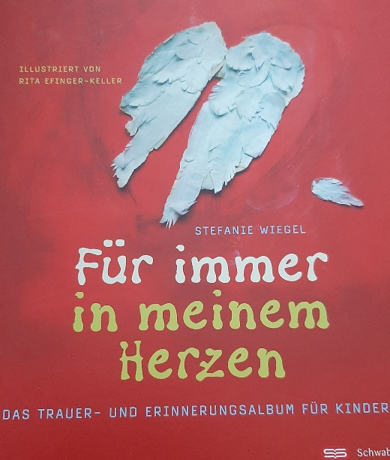
Titel: Für immer in meinem Herzen
Autor: Stefanie Wiegel
Verlag: Schwabenverlag
ISBN: 978-3-7966-1457-6
Besonderheit: Das Buch ist ein kreatives Erinnerungsbuch zum Mitmachen und Erinnern. Es soll gezeichnet, geklebt und gesammelt werden. Das Buch wird zum Wegbegleiter durch die Trauer.
Zum Inhalt: Das trauernde Kind wird persönlich angesprochen. Einzelne Kinderfragen werden kindgerecht und ausführlich erklärt. Es folgt wieder eine Kreativseite. Dann kommt die inhaltliche, kindgerechte Erklärung zum Begräbnis, der Mitmachseite folgt. Das Buch wechselt zwischen kindgerechte Information und kreativen Gestalten. Es ist eine gute Handreichung auch für Eltern und Erzieher.


Titel: Weil du mir so fehlst – dein Buch fürs Abschiednehmen, Vermissen und Erinnern
Autor: Ayse Bosse; Andreas Klammt
Verlag: Carlsen
ISBN: 978-3-551-51876-7
Besonderheit: Ein Erinnerungs-Mit-Mach-Buch mit vielen kreativen Impulsen und lebensnahen Inputs für die Trauerarbeit mit Kindern.
Zum Inhalt: Der Bär trauert. Er hört das Lachen der Nachbarn, doch in ihm ist es traurig. Jetzt findet der Bär kreative Möglichkeiten um diesen Gefühlen, die in ihm wohnen Raum und Zeit zu geben. Viele Übungen laden sich selbst und das aufkommende Gefühl auszuleben. Der Brülleimer hilft mal die Wut rauszulassen. Kognitive Wortspiele sind eine Möglichkeit die Trauer rauszuschrieben. Es werden Trauerrituale vorgestellt und die Erinnerungsseiten laden ein – gemeinsame Momente mit dem Verstoben festzuhalten. Das Lied: „Weil du mir so fehlst“ passend zum Buch wird zum kostenlosen Download angeboten.

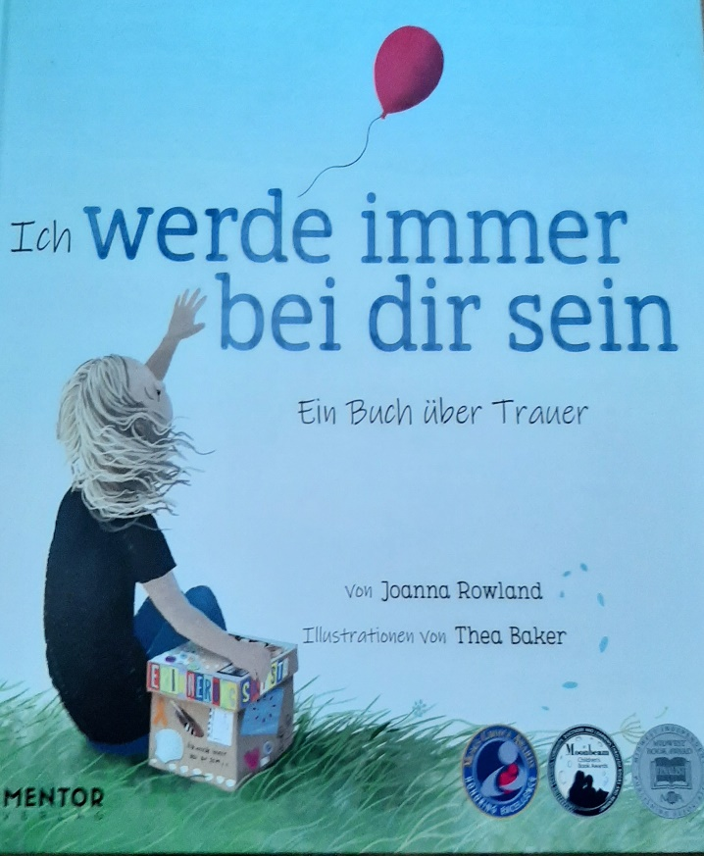
Titel: Ich werde immer bei dir sein – Ein Buch über Trauer
Autor: Joanna Rowland
Verlag: Mentor
ISBN: 978-1506426723
Besonderheit: Das Buch greift die Angst auf, das Du zu vergessen und bastelt eine Erinnerungskiste. Diese Idee ist ein wunderschönes Trauerritual.
Zum Inhalt: Ein Mädchen verliert eine geliebte Person und vergleicht diesen Verlust mit einem roten Luftballon, der davonfliegt. Das Kind hat Angst vor dem Vergessen und bastelt eine Erinnerungskiste. Der Leser erlebt mit, was und warum das Kind welche Erinnerungsstücke einpackt. Erinnerungen kommen hoch, ebenso schöne Erlebnisse. Die Erinnerungskiste wird immer voller und dem Kind wird klar, dass es das
Du nie vergessen wird. Im Anhang finden sich Trauerverarbeitungstipps, die sehr hilfreich
sein können.


Titel: Einfach so weg
Autor: Ayse Bosse; Andreas Klammt
Verlag: Carlsen
ISBN:978-3-551-51849-1
Besonderheit und zum Inhalt: Dieses Kreativbuch für Jugendliche hilft, die Trauer zu bewältigen und allen Gefühlen und Gedanken Raum und Zeit zu geben. Unterschiedlichste Jugendliche fanden ihre persönlichen Wege, den Verlust zu bearbeiten. Liedtexte, Geschichten, Zeichnungen und Gedankenimpulse zeigen auf, was Jugendlich in dieser Ausnahmesituation bewegt. Gleichzeitig lädt es ein, selbst kreativ zu werden und das Innere rauszulassen. Das Lied von Prinz Pi und Stefanie Kloß: „Einfach so weg“ steht als kostenloser Download zur Verfügung und inspiriert zum Loslassen.

Erzähltheater

Titel: Betül und Nele erleben eine Beerdigung und fragen nach dem Tod – A3 Karten fürs Erzähltheater Kamishibai
Autor: Viola M. Fromme-Seifert; Naciye Kamcili-Yildiz
Verlag: Don Bosco
Strichcode: 4260694920503
Besonderheit: Beerdigungen in verschiedenen Kulturen werden erklärt. Kreativimpuls: Himmel im Schuhkarton
Zum Inhalt: Oma Ida liegt Nele sehr am Herzen, doch eines Tages stirbt ihr geliebter Mensch. Nele stellt viele Fragen und erlebt die Beerdigung der Oma mit. In diesem Zusammenhang erfährt auch das Mädchen, wie in anderen Kulturen und Religionen geliebte, verstorbene Menschen verabschiedet werden.
Um dem Kind die Trauer zu erleichtern, basteln Nele und ihre Freunde „Himmel im Schuhkarton“ und pflanzen einen Baum. Das Leben siegt über den Tod und die Liebe bleibt.
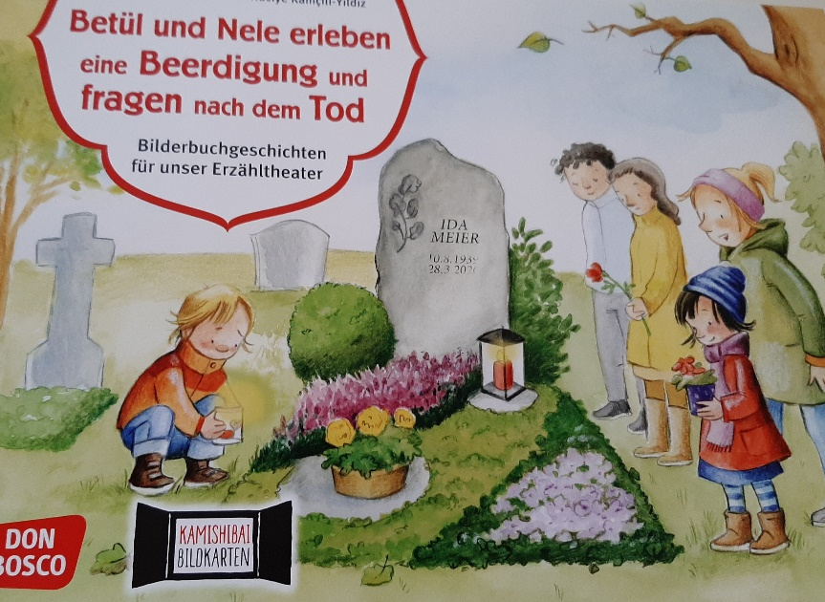

Titel: Schmetterlingspost – A3- Bildkarten für das Erzähltheater Kamishibai
Autor: Ursel Scheffler; Julia Timm
Verlag: Hase und Igel
Strichcode: 4260505830816
Besonderheit: Ein Kind lernt, dass es unsichtbare Dinge auf unserer Welt gibt, die man nur mit dem Herzen verstehen kann – Kommunikation mit der verstorbenen Oma.
Zum Inhalt: Opa ist sehr traurig, weil Oma gestorben ist. Gemeinsam mit Niklas versucht der Großvater, Nachrichten an seine Frau zu schicken. Als Opa einen Unfall hat, denkt sich Niklas, auch der geliebte Großvater muss sterben. Doch er darf erfahren, dass Opa gesund wird. Trotzdem weiß er, dass es „Geheimbotschaften“ der Oma gibt und auch Opa solche „Nachrichten“ schicken wird, wenn auch dieser im Himmel ist.


